

primer avance

BRAZO ROBOTICO CILINDRICO



ALUMNOS: FLAVIO ANTONIO VAZQUEZ, ALEXIS ISRAEL VIORATO ARAMBULA, LEVI HAZAEL CHAGOYA DE LA CRUZ, CHRISTIAN SALVADOR GOMEZ CARRILLO Y FRANCISCO JAVIER HERNANDEZ MORALES.

MAESTRO: CARLOS ENRIQUE MORAN GARABITO MATERIA: DINAMICA Y CONTROL DE ROBOTS

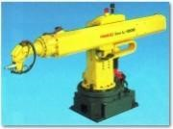

CONTENIDO:

1. OBJETIVO
2. INTRODUCCION.
3. MARCO TEORICO.
4. JUSTIFICACION.
5. MATERIALES.
6. CRONONGRAMA DE ACTIVIDADES.
7. PROTOTIPO DE BRAZO ROBOTICO.

**OBJETIVO:**

Diseñar y programar en ROS un robot cilíndrico de 3 grados de libertad, con la finalidad de manipular objetos para su translación de un lugar a otro.

**Objetivos secundarios:**

* **Diseñar en programa CAD la estructura del brazo robótico cilíndrico**
* **Realizar análisis de esfuerzos para obtener el torque necesario en cada grado de libertad.**
* **Presupuesto del material del brazo cilíndrico (material del que será el brazo y la parte eléctrica como motores, cables, etc.)**
* **Maquinar estructura del brazo robótico.**
* **Instalar ROS para programar los movimientos de nuestro brazo robótico cilíndrico.**
* **Realizar pruebas funcionales.**
* **Comparar objetivos con resultados obtenidos.**

**Marco Teórico**.

Un **brazo robótico** es un tipo de brazo mecánico, normalmente programable, con funciones parecidas a las de un brazo humano; este puede ser la suma total del mecanismo o puede ser parte de un [robot](https://es.wikipedia.org/wiki/Robot) más complejo. Las partes de estos manipuladores o brazos son interconectadas a través de articulaciones que permiten tanto un movimiento rotacional (tales como los de un [robot articulado)](https://es.wikipedia.org/wiki/Robot_articulado), como un movimiento trasnacional o desplazamiento lineal.

**Introducción.**

Un brazo robótico es un tipo de brazo mecánico, normalmente programable, con funciones parecidas a las de un brazo humano; este puede ser la suma total del mecanismo o puede ser parte de un robot más complejo. Las partes de estos manipuladores o brazos son interconectadas a través de articulaciones que permiten, tanto un movimiento rotacional (tales como los de un robot articulado), como un movimiento traslacional o desplazamiento lineal.

El brazo robótico cilíndrico es empleado para operaciones de ensamblaje, manipulación de máquinas herramientas, soldadura por punto y manipulación en máquinas de fundición a presión. Es un robot cuyos ejes forman un sistema de coordenadas cilíndricas.

**Tipos** •

**Robot cartesiano:** Usado para trabajos de “pick and place” (tomar y colocar), aplicación de impermeabilizantes, operaciones de ensamblado, manipulación de máquinas herramientas y soldadura por arco. Es un robot cuyo brazo tiene tres articulaciones prismáticas, cuyos ejes son coincidentes con los ejes cartesianos.

**Robot cilíndrico:** Usado para operaciones de ensamblaje, manipulación de máquinas herramientas, soldadura por punto, y manipulación en máquinas de fundición a presión. Es un robot cuyos ejes forman un sistema de coordenadas cilíndricas.

**Robot paralelo:** Uno de los usos es la plataforma móvil que manipula las cabinas de los simuladores de vuelo. Es un robot cuyos brazos tienen articulaciones prismáticas o rotatorias concurrentes.

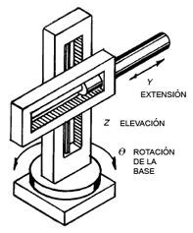

**JUSTIFICACION PROYECTO**

Haremos la elaboración de este proyecto porque algunos integrantes de nuestro equipo se han familiarizado más con este robot ya que lo hemos visto al menos una vez. Este robot es muy útil para facilitar el trabajo de mover cosas de un lugar a otro de manera rápida y aunque actualmente ya existen demasiados tipos de estos, nosotros implementaremos más elementos.

La elaboración de este proyecto cuatrimestral lo haremos con la finalidad de integrar los conocimientos adquiridos durante los cuatrimestres ya que nuestro proyecto tendrá partes de algunas materias que vimos y aunque este robot ya se encuentra en venta nosotros la programación será hecha por nosotros.

**MATERIALES PARA LA ELABORACION DEL BRAZO:**

|  |  |  |  |
| --- | --- | --- | --- |
| CANTIDAD | MATERIAL | PRECIO UNITARIO | DESCRIPCION |
| 3 | BARRA DE ACERO CORMADO | $200 | SON 3 BARRAS ANTIGIRO DE 64 cm DE LARGO PARA E EJE X, |
| 3 | BARRA DE ACERO CROMADO | $150 | SON 3 BARRAS ANTIGIRO DE 37 cm DE LARGO PARA EL EJE Y |
| 3 | BALEROS | $60 |  |
| 3 | MOTOR A PASOS NEMA 23 | $250 |  |
| 1 | SPARRAGO | $20 |  |
| 1 | SPARRAGO | $20 |  |
| VARIOS | TORNILLOS | $50 | VARIAS MEDIDAS |
| 1 | PLACA DE META | $100 | PARA LA BASE |

**CRONOGRAMA DE ACTIVIDADES:**

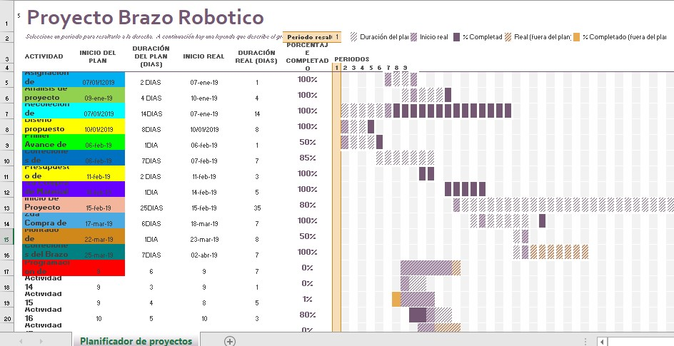

**PROTOTIPO DE BRAZO**

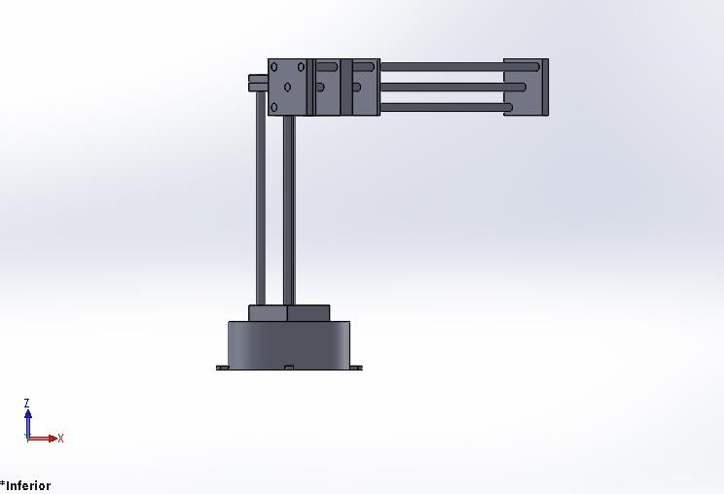 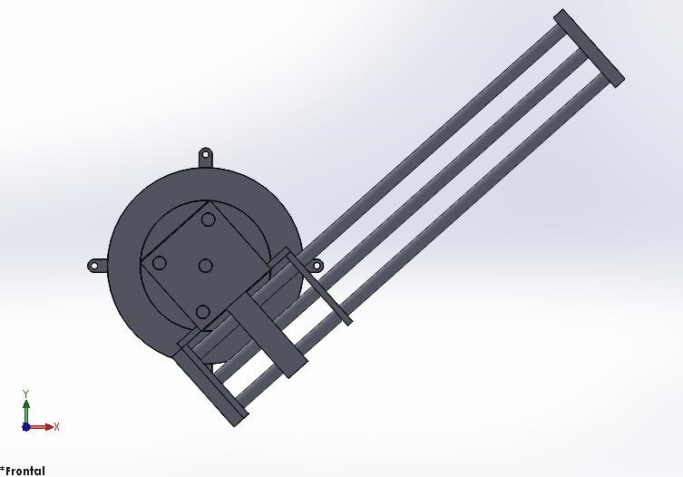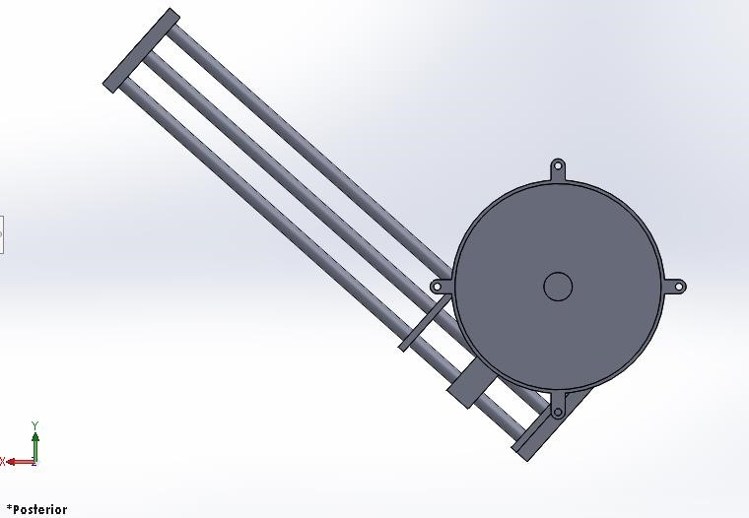

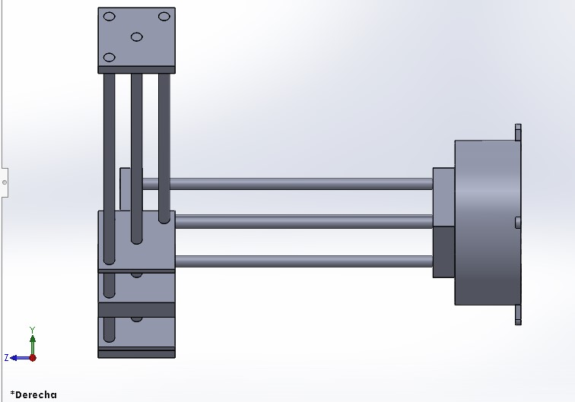 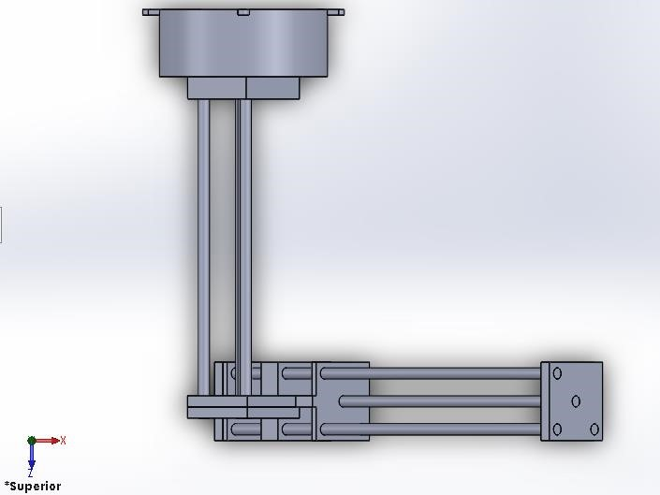 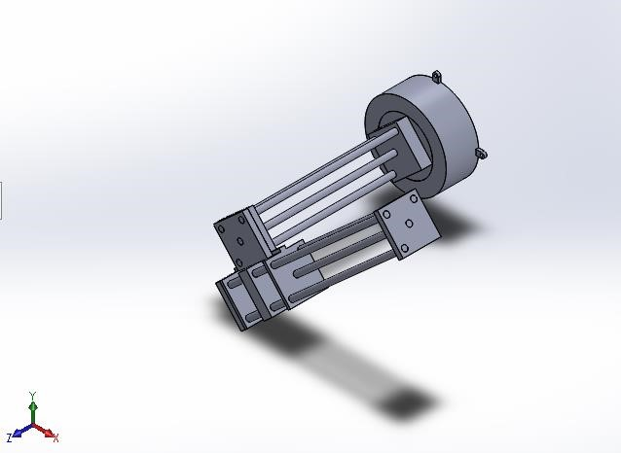

BIBLIOGRAFIA

<https://sites.google.com/site/proyectosroboticos/cinematica-inversa-i/brazo-cilindrico>

<https://es.wikipedia.org/wiki/Brazo_rob%C3%B3tico>

<https://www.bfmx.com/tipos-de-robots-industriales-mas-utilizados/>